Họ và tên :Đoàn Ngọc Linh
MSSV:1050080229
Lớp :11_CNPM1
Thực hành Lab 3
Phiên bản thực hành :Window server 2003
Link video: https://youtube.com/shorts/xlsEwKbtG_k?si=YqhLW9Fk_yvG_6LF
A_ Tổng quan
Bước 1:
Hình 1: VM_WindowsVersion

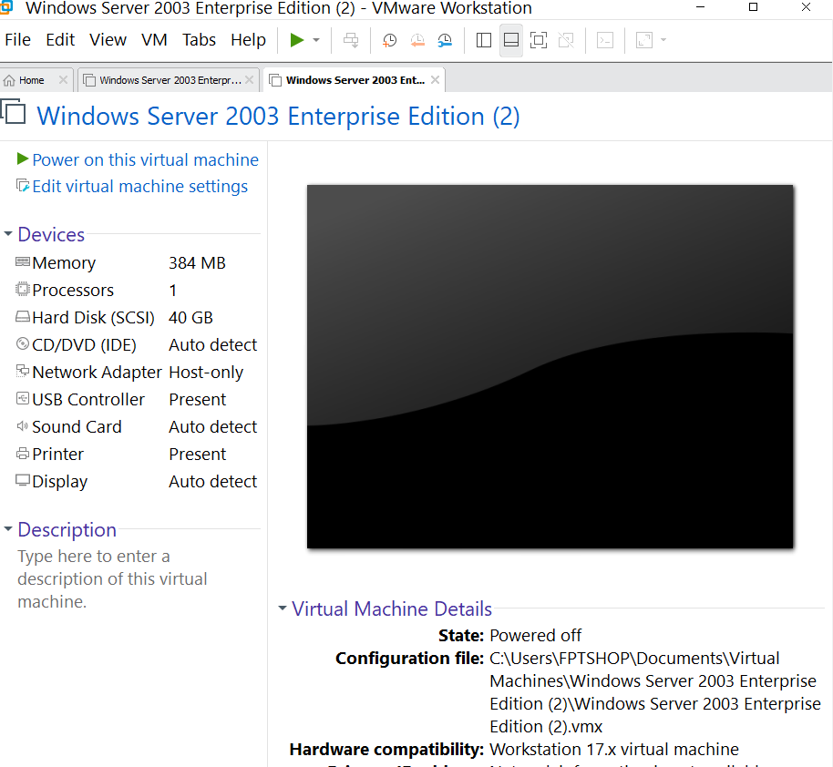
Hình 2: ToolVersions

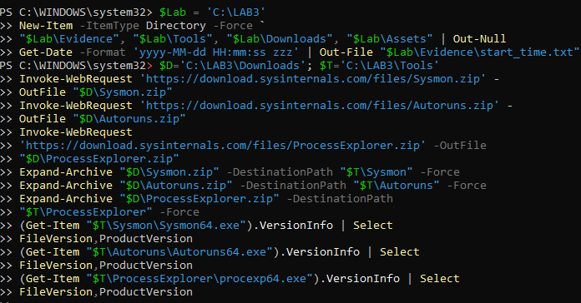
B_ thực hành
- Baseline trước khi tạo tình huống
Hình 3: Baseline_Defender_Firewall

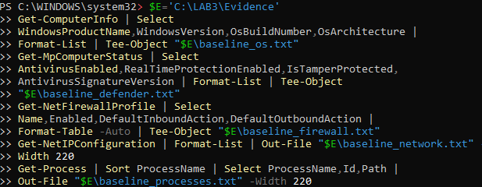

Hình 4: ProtectionHistory_EICAR

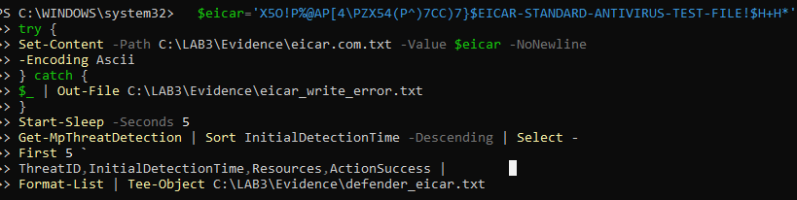
Hình 5: Event4625

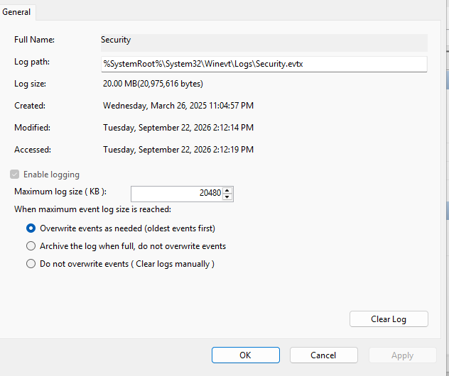

Hình 6: Đổi mật khẩu của lab3user và kiểm chứng

Hình 7: Sysmon_Event1
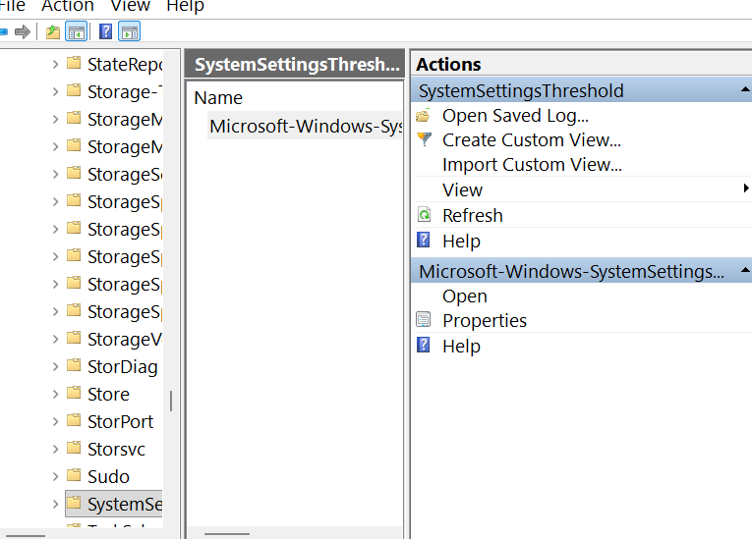

Hình 8: ProcessExplorer_Python
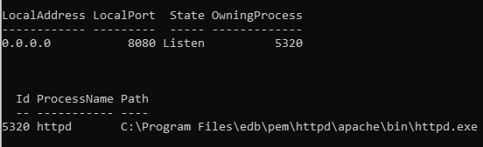

Hình 9: HTTP_Plaintext

Hình 10: TLS_443

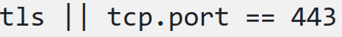

CÂU TRẢ LỜI LAB 3

Câu 1. Phân biệt Asset, Vulnerability, Threat, Risk và Attack
Có thể sử dụng ví dụ tài khoản lab3user trên chính VM Windows 11 để phân biệt:
Khái niệm | Ví dụ trong VM | Giải thích
Asset – Tài sản | Tài khoản lab3user và thông tin xác thực của tài khoản | Đây là tài sản cần được bảo vệ vì nếu bị lộ thông tin xác thực có thể dẫn đến mất quyền truy cập tài khoản.
Vulnerability – Lỗ hổng | Mật khẩu của tài khoản có thể bị nhập vào phần mềm không tin cậy hoặc bị thu thập khi người dùng gõ | Đây là điểm yếu có thể bị lợi dụng để làm mất tính bí mật của thông tin xác thực.
Threat – Mối đe dọa | Keylogger, phishing hoặc hành vi dò mật khẩu | Đây là yếu tố/sự kiện có khả năng gây thiệt hại cho hệ thống hoặc tài khoản.
Risk – Rủi ro | Có khả năng tài khoản lab3user bị chiếm quyền truy cập nếu thông tin xác thực bị thu thập | Rủi ro thể hiện khả năng mối đe dọa khai thác điểm yếu và dẫn đến tổn thất.
Attack – Tấn công | Kẻ tấn công thực hiện dò mật khẩu hoặc sử dụng thông tin xác thực đã đánh cắp để đăng nhập | Đây là hành động cụ thể nhằm khai thác điểm yếu để truy cập trái phép.
Điểm quan trọng là Threat và Risk không phải cùng một khái niệm. Threat là nguồn/yếu tố có khả năng gây hại, còn Risk là khả năng threat khai thác vulnerability và gây tổn thất. LAB3 định nghĩa Risk theo đúng mối quan hệ này.

Câu 2. Phân loại năm tình huống ở TH1
Năm tình huống được phân loại như sau:
STT | Tình huống | Phân loại | Tiêu chí
1 | Nhân viên xóa nhầm tệp cấu hình đang dùng | Hành động vô ý | Sự cố xuất phát từ hành động của con người nhưng không có chủ đích gây thiệt hại.
2 | Người có ác ý cài phần mềm thu thập dữ liệu | Hành động cố ý | Người thực hiện có chủ đích gây ảnh hưởng hoặc thu thập dữ liệu trái phép.
3 | Mất điện kéo dài làm dịch vụ dừng và file chưa ghi bị mất | Thảm họa tự nhiên | Trong phạm vi bài tập, đây là tình huống sự kiện vật lý bên ngoài làm gián đoạn hoạt động hệ thống.
4 | Ổ đĩa hỏng hoặc dịch vụ treo do lỗi phần mềm | Lỗi kỹ thuật | Nguyên nhân trực tiếp xuất phát từ phần cứng hoặc phần mềm.
5 | Tổ chức không áp dụng chính sách backup/patching dù đã có yêu cầu | Lỗi quản lý | Nguyên nhân nằm ở việc quản lý không thực hiện các chính sách/biện pháp kiểm soát cần thiết.
Tiêu chí chung: phân loại dựa vào nguồn gốc của sự cố, chứ không dựa vào hậu quả. LAB3 quy định năm nhóm gồm hành động vô ý, hành động cố ý, thảm họa tự nhiên, lỗi kỹ thuật và lỗi quản lý.
Lưu ý: trong báo cáo nên giữ đúng cách phân loại mà đề bài LAB3 yêu cầu, đặc biệt đối với tình huống 3.

Câu 3. EICAR chứng minh được gì về Defender và không chứng minh được gì?
EICAR trong TH2 là một tệp kiểm thử an toàn, được các sản phẩm chống mã độc nhận biết. Vì vậy, khi tạo EICAR và Defender phát hiện/quarantine thành công, ta có thể kết luận rằng:
- Microsoft Defender đang hoạt động.
- Real-time Protection có thể phát hiện mẫu kiểm thử.
- Cơ chế detection/quarantine của Defender hoạt động.
- Có thể thu thập bằng chứng từ Protection History hoặc Get-MpThreatDetection.
LAB3 yêu cầu RealTimeProtectionEnabled = True và có detection EICAR trong Protection History hoặc Get-MpThreatDetection.
Tuy nhiên, EICAR không chứng minh rằng VM đang bị nhiễm malware thật.
EICAR chỉ là mẫu kiểm thử detection, không phải malware thực tế. Do đó không được kết luận:
"Máy đã bị nhiễm virus/malware vì Defender phát hiện EICAR."
Kết luận đúng là:
Defender đã nhận diện thành công một mẫu kiểm thử chống mã độc.

Câu 4. Vì sao không được tắt Microsoft Defender/EDR để "cho mẫu chạy"?
Không được tắt Defender/EDR vì endpoint protection chính là một lớp kiểm soát an toàn mà bài lab yêu cầu quan sát. LAB3 quy định rõ:
- Defender/Tamper Protection phải được giữ bật.
- Không tạo exclusion.
- Không phục hồi file đã quarantine chỉ để tiếp tục kịch bản.
Nếu tắt Defender/EDR để chạy một mẫu đáng ngờ, hệ thống có thể mất khả năng phát hiện, ngăn chặn hoặc ghi nhận hành vi của mẫu đó.

Nếu phần mềm hợp lệ bị doanh nghiệp chặn
Quy trình nên gồm:
Bước 1 – Xác minh phần mềm
- Xác định tên phần mềm.
- Kiểm tra nguồn tải.
- Kiểm tra phiên bản.
- Kiểm tra publisher/chữ ký số.
- Kiểm tra hash nếu có.
Bước 2 – Xác minh cảnh báo
Xem Defender/EDR phát hiện gì, thời gian phát hiện và file/process nào liên quan.
Bước 3 – Đánh giá nhu cầu nghiệp vụ
Xác định phần mềm có thực sự cần thiết cho công việc hay không.
Bước 4 – Kiểm tra trong môi trường an toàn
Nếu doanh nghiệp có sandbox/lab, thực hiện kiểm tra ở môi trường được kiểm soát thay vì tự ý tắt EDR trên máy sản xuất.
Bước 5 – Đưa ra ngoại lệ theo quy trình quản trị
Nếu xác định phần mềm hợp lệ, bộ phận có thẩm quyền mới xem xét allowlist/exclusion theo chính sách doanh nghiệp.
Bước 6 – Ghi log và theo dõi
Lưu lý do, người phê duyệt, thời gian, phạm vi ngoại lệ và tiếp tục monitoring.
Như vậy, nguyên tắc là không hy sinh lớp bảo vệ để chạy mẫu, mà phải xác minh và xử lý theo quy trình kiểm soát.

Câu 5. So sánh Brute Force, Dictionary Attack và Key Logger Attack
LAB3 yêu cầu phân biệt ba kỹ thuật này nhưng không cho phép chạy phần mềm dò mật khẩu hoặc keylogger; thay vào đó dùng các sự kiện đăng nhập và log để phân tích.
Tiêu chí | Brute Force | Dictionary Attack | Key Logger
Dữ liệu đầu vào | Nhiều tổ hợp/ký tự có thể có | Danh sách mật khẩu/từ phổ biến | Dữ liệu người dùng thực sự gõ trên bàn phím
Cách hoạt động | Thử lần lượt nhiều khả năng | Thử các mật khẩu trong dictionary | Thu thập thao tác bàn phím
Dấu hiệu | Nhiều lần đăng nhập thất bại | Nhiều lần thử các mật khẩu khác nhau | Có dấu hiệu phần mềm/process đáng ngờ hoặc endpoint telemetry bất thường
Bằng chứng trong LAB3 | Event 4625 có thể thể hiện các lần xác thực thất bại | Event 4625 cũng có thể xuất hiện | LAB3 không chạy keylogger mà phân tích nguy cơ và biện pháp phòng chống
Giảm thiểu | MFA, giới hạn đăng nhập, monitoring, mật khẩu mạnh | Mật khẩu khó đoán, MFA, chống credential attacks | EDR/endpoint protection, application control, MFA/passkey, credential rotation
Điểm khác biệt quan trọng là:
- Brute Force: kẻ tấn công cố thử rất nhiều khả năng.
- Dictionary: sử dụng một tập các mật khẩu có khả năng cao hơn.
- Keylogging: không cần phải đoán mật khẩu; thông tin có thể bị thu trực tiếp khi người dùng nhập.

Câu 6. Event ID 4624, 4625 và 4648 trước và sau khi đổi mật khẩu
Trong TH3, LAB3 tạo tài khoản lab3user, tạo đăng nhập thành công, hai lần đăng nhập thất bại, sau đó đổi mật khẩu và kiểm chứng lại.

Event ID 4624 – Successful Logon
4624 cho biết một lần đăng nhập thành công.
Ví dụ:
lab3user nhập đúng mật khẩu → runas mở được CMD → Security Log ghi nhận 4624.
Điều này chứng minh credential được sử dụng tại thời điểm đó là hợp lệ.

Event ID 4625 – Failed Logon
4625 thể hiện một lần đăng nhập thất bại.
Trong LAB3, sinh viên cố ý nhập sai mật khẩu hai lần để tạo bằng chứng 4625.

Event ID 4648 – Explicit Credential Logon
4648 liên quan đến việc sử dụng credential một cách tường minh, phù hợp với hoạt động runas trong bài lab.

Trước khi đổi mật khẩu
Có thể thấy chuỗi sự kiện:
Mật khẩu đúng → 4624
Mật khẩu sai → 4625
runas sử dụng credential tường minh → 4648

Sau khi đổi mật khẩu
LAB3 yêu cầu:
- Đổi mật khẩu lab3user.
- Thử mật khẩu cũ → phải thất bại.
- Thử mật khẩu mới → phải thành công.
Do đó:
Mật khẩu cũ → 4625
Mật khẩu mới → 4624
Điều kiện PASS của TH3 là có bằng chứng 4624/4648 cho credential hợp lệ, 4625 cho lần nhập sai và sau khi đổi mật khẩu thì credential cũ không còn sử dụng được.

Câu 7. Vì sao mật khẩu dài/phức tạp không tự ngăn được keylogging?
Mật khẩu dài và phức tạp chủ yếu làm cho việc đoán mật khẩu khó hơn.
Ví dụ:
Một mật khẩu 20 ký tự rất khó bị brute-force hơn mật khẩu ngắn.
Nhưng nếu máy đã có keylogger, keylogger có thể ghi nhận những gì người dùng thực sự nhập, nên độ dài hay độ phức tạp của mật khẩu không tự giải quyết được vấn đề này.
LAB3 cũng yêu cầu phân tích chính xác điểm này: mật khẩu có thể bị thu trực tiếp khi người dùng gõ.

MFA
MFA bổ sung một yếu tố xác thực khác ngoài mật khẩu.
Ví dụ:
Mật khẩu + mã xác thực
Nếu mật khẩu bị lộ, kẻ tấn công vẫn cần yếu tố thứ hai.
Giới hạn: MFA không phải lúc nào cũng chống được mọi hình thức đánh cắp phiên hoặc lừa người dùng cung cấp/duyệt thông tin xác thực.

Push MFA
Push MFA gửi yêu cầu xác nhận đến thiết bị của người dùng.
Ưu điểm:
- Dễ sử dụng.
- Không nhất thiết phải nhập mã.
Giới hạn:
- Người dùng có thể vô tình chấp nhận yêu cầu không hợp lệ.
- Vì vậy cần chú ý đến các yêu cầu xác thực bất thường.

FIDO2/Passkey
FIDO2/passkey sử dụng cơ chế xác thực bằng khóa mật mã và được thiết kế để chống phishing tốt hơn so với việc chỉ sử dụng mật khẩu.
Điểm quan trọng là credential không đơn giản được gửi dưới dạng mật khẩu để một trang giả mạo thu lại.

Có thể tóm tắt
Mật khẩu mạnh → giảm nguy cơ đoán mật khẩu.
MFA → thêm lớp xác thực.
Push MFA → thuận tiện nhưng vẫn phụ thuộc vào việc người dùng xác nhận đúng yêu cầu.
FIDO2/passkey → tăng khả năng chống phishing và giảm phụ thuộc vào mật khẩu.
Vì vậy, LAB3 kết hợp nhiều biện pháp như endpoint protection, kiểm soát phần mềm, MFA/passkey, phishing resistance và credential rotation thay vì chỉ dựa vào mật khẩu.

Câu 8. Một cổng đang Listen có đủ để kết luận có Backdoor không?
Không.
Việc một cổng đang ở trạng thái Listen chỉ chứng minh rằng có một tiến trình đang lắng nghe trên cổng đó. Nó không tự chứng minh đó là backdoor.
Trong TH4, LAB3 cố ý tạo HTTP server:
127.0.0.1:8080
Sau đó dùng Get-NetTCPConnection để lấy PID và Process Explorer để ánh xạ PID → process. LAB cũng yêu cầu không kết luận chỉ dựa vào việc "có cổng mở".

Tối thiểu 4 bằng chứng cần tương quan
1. Local Address / Port / State
Kiểm tra:
- IP nào đang bind?
- Port nào?
- Có phải 0.0.0.0 hay chỉ 127.0.0.1?
- Trạng thái có phải Listen?
Ví dụ trong LAB3:
127.0.0.1:8080
Điều này khác đáng kể với một dịch vụ mở trên tất cả interface.

2. PID của tiến trình
Dùng:
Get-NetTCPConnection -LocalPort 8080 -State Listen
để xác định:
OwningProcess
Sau đó ánh xạ PID này với process tương ứng.

3. Process Explorer
Kiểm tra:
- Image
- PID
- Command line
- User
- Path
- Verified Signer
LAB3 sử dụng Process Explorer để thực hiện việc này.

4. Persistence
Kiểm tra xem process/dịch vụ có cơ chế tự khởi động hay không:
- Registry Run/RunOnce.
- Scheduled Task.
- Service.
- Các cơ chế persistence khác.
Trong TH4, LAB3 sử dụng Autoruns + Scheduled Task + Sysmon để tìm persistence.

